Муниципальное учреждение «Управление дошкольным образованием»
Исполнительного комитета Нижнекамского муниципального района
Республики Татарстан

Выставка рисунков на тему
«Часы будущего»
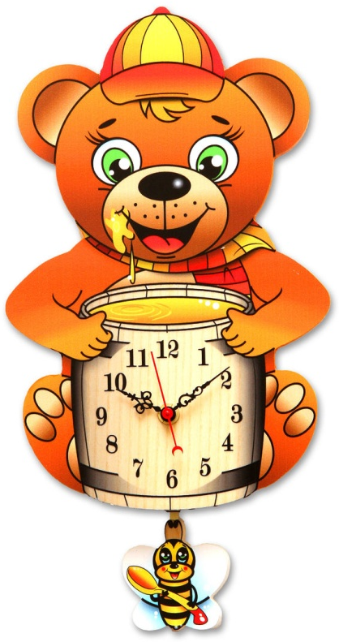

Махмутова

Екатерина Александровна
воспитатель I кв.категории
МБДОУ№3 «Огонек»
пгт Камские Поляны
Нижнекамского района
Республики Татарстан
февраль 2016 г.
